Отчёт по лабораторной работе №6

Вариант 5

Бронникова де Менезеш Эвелина

Содержание

1 Цель работы 1

2 Задание 1

3 Теоретическое введение 2

4 Выполнение лабораторной работы 2

5 Выводы 5

6 Библиография 5

# 1 Цель работы

Рассмотреть простейшую модель эпидемии и построить соответствующие модели, используя программу OpenModelica. В частности, необходимо построить графики изменения числа особей в трех группах людей - заболевших, здоровых с иммунитетом к болезни и восприимчивых к болезни, но пока здоровых.

# 2 Задание

На одном острове вспыхнула эпидемия. Известно, что из всех проживающих на острове в момент начала эпидемии число заболевших людей (являющихся распространителями инфекции) , А число здоровых людей с иммунитетом к болезни . Таким образом, число людей восприимчивых к болезни, но пока здоровых, в начальный момент времени .

Постройте графики изменения числа особей в каждой из трех групп. Рассмотрите, как будет протекать эпидемия в случае:

1. если
2. если [1]

# 3 Теоретическое введение

**Задача об эпидемии**

Рассмотрим простейшую модель эпидемии. Предположим, что некая популяция, состоящая из особей, (считаем, что популяция изолирована) подразделяется на три группы. Первая группа - это восприимчивые к болезни, но пока здоровые особи, обозначим их через . Вторая группа – это число инфицированных особей, которые также при этом являются распространителями инфекции, обозначим их . А третья группа, обозначающаяся через – это здоровые особи с иммунитетом к болезни.

До того, как число заболевших не превышает критического значения , считаем, что все больные изолированы и не заражают здоровых. Когда , тогда инфицирование способны заражать восприимчивых к болезни особей.

Таким образом, скорость изменения числа меняется по следующему закону:

Поскольку каждая восприимчивая к болезни особь, которая, в конце концов, заболевает, сама становится инфекционной, то скорость изменения числа инфекционных особей представляет разность за единицу времени между заразившимися и теми, кто уже болеет и лечится, т.е.:

А скорость изменения выздоравливающих особей (при этом приобретающие иммунитет к болезни)

Постоянные пропорциональности - это коэффициенты заболеваемости и выздоровления соответственно.

Для того, чтобы решения соответствующих уравнений определялось однозначно, необходимо задать начальные условия. Считаем, что на начало эпидемии в момент времени нет особей с иммунитетом к болезни , а число инфицированных и восприимчивых к болезни особей и соответственно. Для анализа картины протекания эпидемии необходимо рассмотреть два случая: и .[2]

# 4 Выполнение лабораторной работы

1. Случай если (случай 1)
   1. Написание программы с необходимыми условиями в OpenModelica.

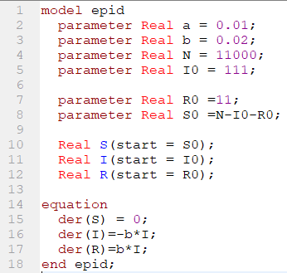

Figure 1: Рис.1.1 Программа в OpenModelica для случая 1

* 1. Построение графика изменения числа особей в каждой из трех групп для случая, если .

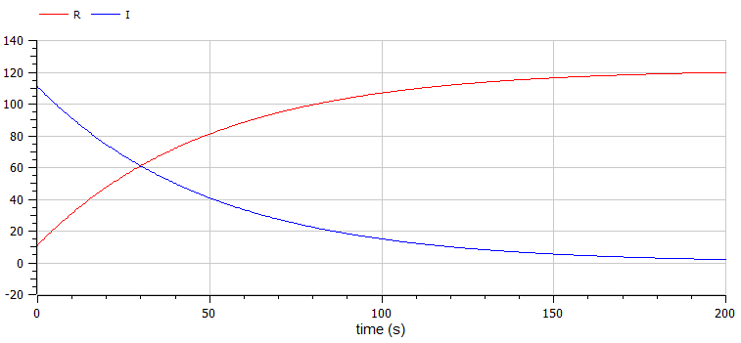

Figure 2: Рис.1.2 График изменения числа особей в группе с иммунитетом к болезни и группе инфицированных и восприимчивых к болезни в случае 1

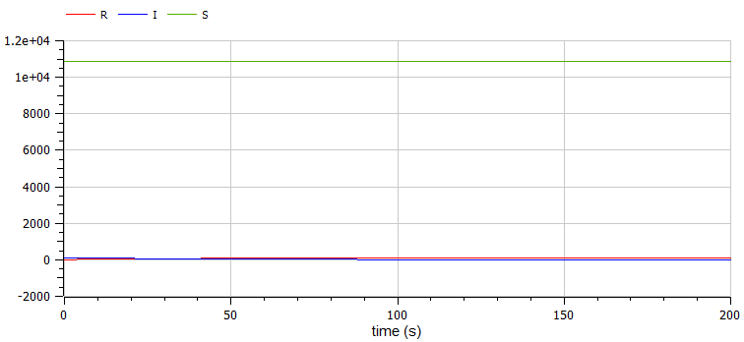

Figure 3: Рис.1.3 График изменения числа особей в трех группах в случае 1

По графикам можно увидеть, что со временем число инфицированных особей, которые при этом являются распространителями инфекции () уменьшается. А здоровых особей с иммунитетом к болезни () увеличивается. В то время как число восприимчивых к болезни, но пока здоровые особей () не меняется. Таким образом наблюдается, что все больные изолированы и не заражают здоровых, а выздоравливающие особи при этом приобретают иммунитет к болезни.

1. Случай если (случай 2)
   1. Написание программы с необходимыми условиями в OpenModelica.

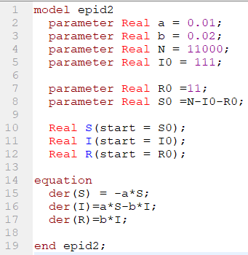

Figure 4: Рис.2.1 Программа в OpenModelica для случая 2

* 1. Построение графика изменения числа особей в каждой из трех групп для случая если

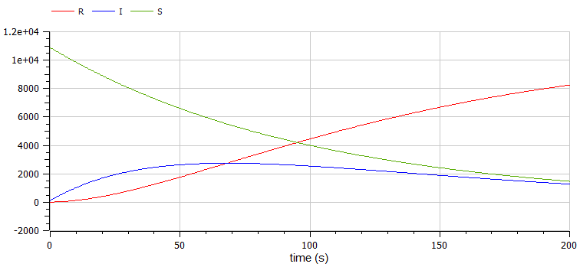

Figure 5: Рис.1.3 График изменения числа особей в трех группах в случае 2

В данном случае число здоровых особей с иммунитетом к болезни () увеличивается. А число восприимчивых к болезни, но пока здоровые особей () стремительно уменьшается. Что и свидетельствует тому, что инфицированные способны заражать восприимчивых к болезни особей.

# 5 Выводы

В ходе выполнения данной лабораторной работы была рассмотрена простейшая модель эпидемии и построены соответствующие модели, используя программу OpenModelica. В частности, построились графики изменения числа особей в трех группах людей - заболевших, здоровых с иммунитетом к болезни и здоровых, но восприимчивых к болезни. В случае если и если .

# 6 Библиография

1. [Кулябов Д.С. Задания к лабораторной работе № 6 (по вариантам). - 28 c.](https://esystem.rudn.ru/mod/resource/view.php?id=831123)
2. [Кулябов Д.С. Лабораторная работа № 6. - 4 c.](https://esystem.rudn.ru/mod/resource/view.php?id=831124)

1. [Кулябов Д.С. Задания к лабораторной работе № 6 (по вариантам). - 28 c.](https://esystem.rudn.ru/mod/resource/view.php?id=831123)
2. [Кулябов Д.С. Лабораторная работа № 6. - 4 c.](https://esystem.rudn.ru/mod/resource/view.php?id=831124)